市中医院&市武警
庆中国共产党成立100周年联谊活动方案

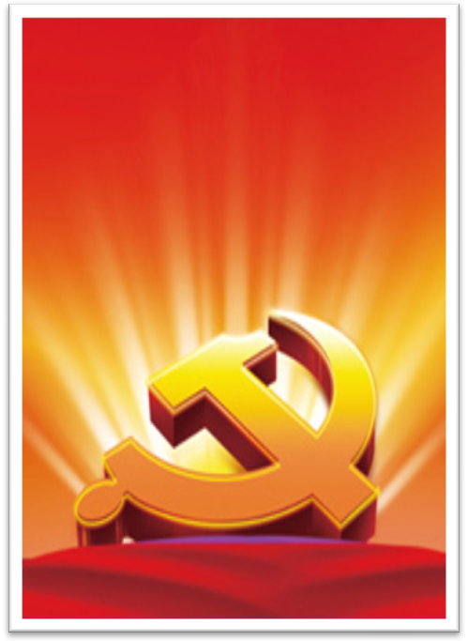
为隆重庆祝中国共产党成立100周年，
扎实开展党史学习教育，
市中医院和市武警的党员们如家人般凝聚在一起，
大家从日常繁重的工作中学习党史
打造和谐工作、生活观

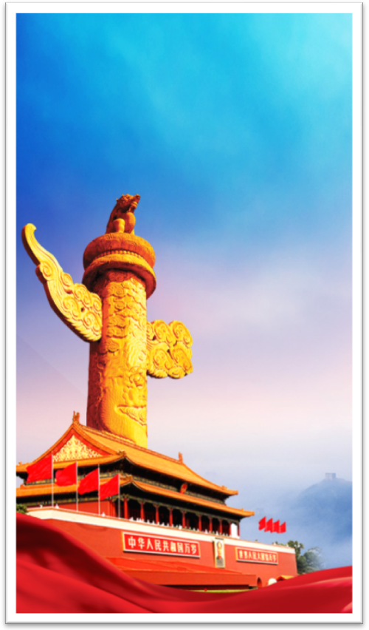

PART 1 活动概述
PART 2 活动内容
PART 3 活动流程
PART 4 活动报名

PART 1 活动概述

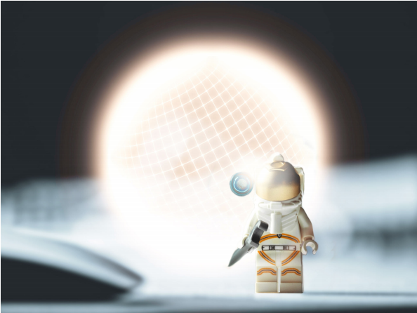
活动主题：庆建党百年
活动形式：趣味活动+党史问答
活动时间：2021-05-14下午
活动地点：市武警支队
参与人员：市中医院&市武警
活动人数：40人左右

PART 2 活动内容

项目-PK吧武警
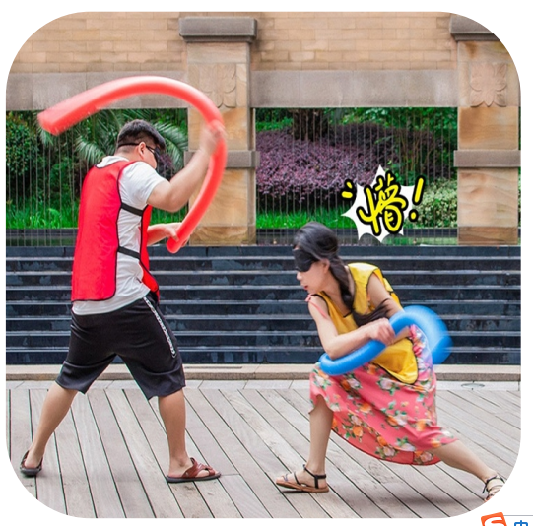
参赛人员 20人，10男10女(暂定)
比赛规则 10组参赛人员在比赛时只允许在活动的区域内，否则视为犯规取消资
格。最后一组将得到芥末饼干惩罚。
比赛说明 在双方队员就位后，戴上眼罩，将两人的距离拉开，中间距离在三米
左右。活动开始，双方原地转圈（3-5圈）后开战。最先打到对方的获
胜。
比赛要求 活动开始前会给到各组3分钟项目联系时间，工作组把控节奏。

项目-OMG甩它
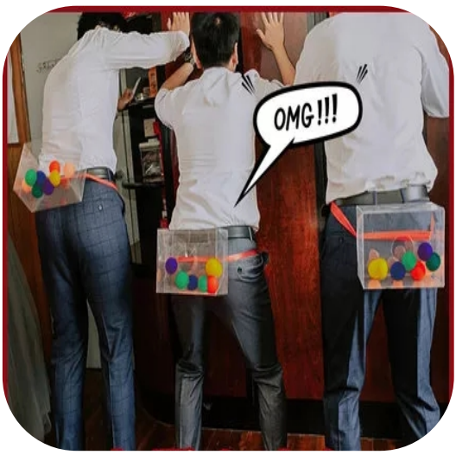
参赛人员 10人，5男5女（暂定）
比赛规则 10名参赛人员在比赛时只允许在自己的区域内，不能妨碍其
他队伍的比赛，否则视为犯规取消资格。最后一组将得到芥
末饼干惩罚。
比赛说明 比赛开始前，10名队员站在赛道区域内，1名参赛队员穿戴比赛道具。
1分钟内晃动腰部，把球体赶出桶内。时间 到换至第二人以此类推。
10名参赛队员全部完成；以各参赛队总时间内甩出球体数量为参考标
准，甩出多者名次列前。

比赛要求 比赛过程中只可使用腰臀力量抖动释放球体，不得用手协助，协助罚
10秒/次。

服 项目-夹玻璃球
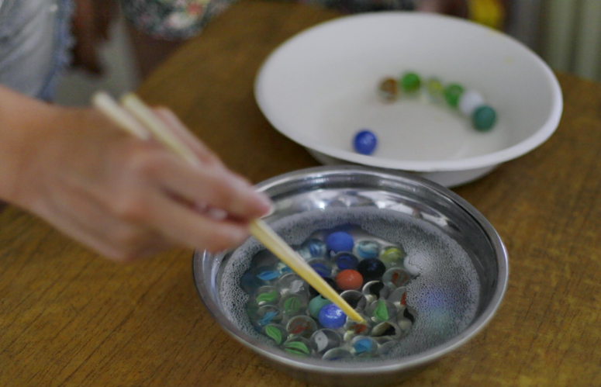
参赛队员 10人（5男5女），各组推选

比赛规则 10名参赛人员在比赛时只允许在自己的区域内，不能妨碍其
他队伍的比赛，否则视为犯规取消资格。最后一组将得到芥
末饼干惩罚。

比赛说明 比赛时间2分钟。裁判员发令开始，运动员用筷子的圆头夹玻璃珠从一
个脸盆夹到另一个脸盆，如在夹的过程中玻璃珠掉到外面不算成绩，以
玻璃珠个数来计算成绩。

比赛要求 比赛只能单手持筷子操作，不得出现其他操作。

项目-红色回忆
参赛队员 10人（5男5女），各组推选
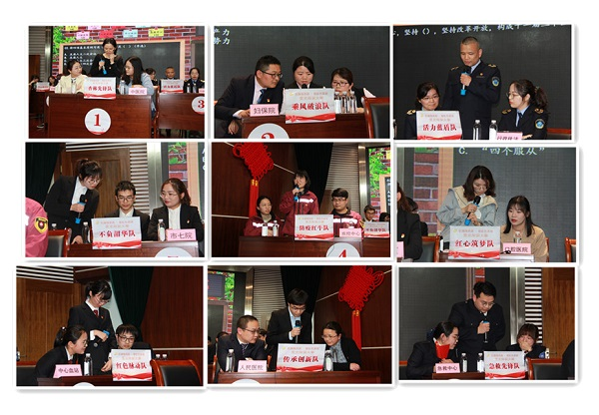
比赛规则 10名参赛人员在比赛时只能在主持人宣布“开始抢答”后方可
抢答，不然是违规抢答，不能此题。最后一组将得到芥末饼干
惩罚。

比赛说明 抢答：由主持人口述完题目并宣布“开始抢答”后，团队才可
以抢答，提前抢答为无效，同时也将失去本题的答题机会。
抢题成功者必须在3秒钟之内给出答案。团队中一名选手
答题，规定时间内回答正确且完整，团队得10分。规定时间
内未答、答错、回答不完整或超时均分别倒扣相应的分值。

比赛要求 比赛时其他队员不能给与提示。
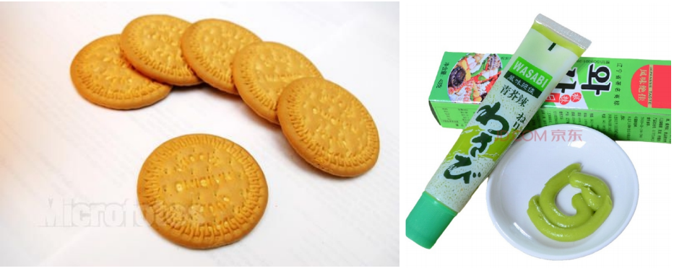
团队惩罚芥末饼干

活动积分制，积分落后的小组需要吃下一块芥末夹心饼干，并摆出笑容合影。

PART 3 活动流程
时间 | 工作内容 | 相关配合
13:00一13:30 | 工作人员到达 | 提前安排布置会场
13:30一13:50 | 参加人员到达 | 清点人员、安排就坐
14:00--14:20 | 领导致辞 | 中医院&武警部队领导致辞
14:20—14:30 | 趣味交友进行时 | 分组
14:30—17:00 | 趣味交友进行时 | PK吧武警、OMG甩它、夹玻璃珠、党史知识竞赛
17:00— | 合影、散场

PART 4 活动报名
有兴趣的单身女青年们，可以向周杨芳、许银银钉钉上报名，按时间先后顺序确定最终报名名单。

一、活动具体说明
本次大赛分趣味活动和党史知识大赛竞答两部分，每支
队伍均拥有100分的基础分。
1、趣味活动
以每个活动的具体形式进行，每个活动获胜者得40分，依次递减，最后一组得0分。犯规视为0分并予以每组每人芥末饼干处罚。
2、党史知识竞赛
（1）团队抢答题环节：由主持人口述完题目并宣布“开始抢答”后，团队才可以抢答，提前抢答为无效，同时也将失去本题的答题机会。抢题成功者必须在15秒钟之内给出答案。团队中一名选手答题，本队队员可以补充。规定时间内回答正确且完整，团队得10分。规定时间内未答、答错、回答不完整或超时均得0分。
（2）团队风险题环节：由主持人口述完题目并宣布“开始答题”后，答题者必须在15秒钟之内给出答案。团队中一名选手答题，本队队员可以补充。规定时间内回答正确且完整，自己或对方得相应的分。规定时间内未答、答错、回答不完整或超时自己扣10分。
3.其他事项。
（1）坚持比赛原则。坚持以公平、公正、公开原则，参赛选手必须严格遵守比赛规则，不得携带任何资料和通讯工具参与比赛，一经发现违规行为即刻取消比赛资格。
（2）其它。请做好个人疫情防控工作。
4.奖项设置
按照最终得分，评选获胜组。

